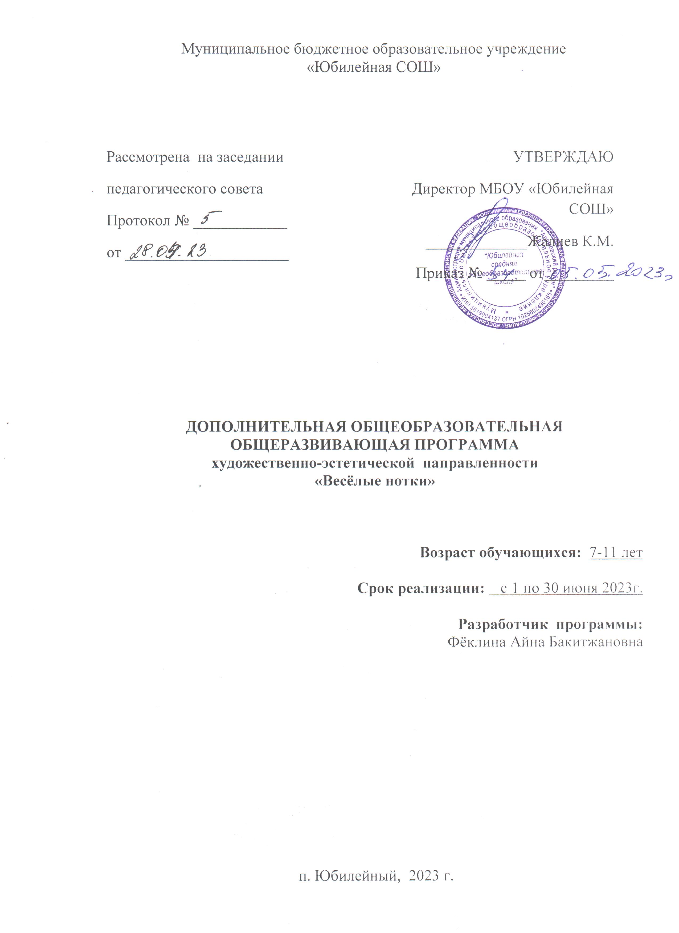

**Содержание**

|  |  |
| --- | --- |
| 1. **Комплекс основных характеристик дополнительной общеобразовательной общеразвивающей программы:** |  |
| * 1. Пояснительная записка |  |
| * 1. Цели и задачи программы |  |
| * 1. Учебный план   2. Содержание учебного плана |  |
| * 1. Планируемые результаты и способы определения их результативности |  |
| 1. **Комплекс организационно-педагогических условий:** |  |
| 2.1. Календарный учебный график |  |
| * 1. Условия реализации |  |
| * 1. Формы аттестации/контроля |  |
| * 1. Оценочные материалы и формы контроля |  |
| * 1. Методическое обеспечение |  |
| 1. **Список литературы** |  |

# 1.Комплекс основных характеристик дополнительной общеобразовательной общеразвивающей программы

# ПОЯСНИТЕЛЬНАЯ ЗАПИСКА

Данная программа художественно-эстетической направленности, направлена на повышение культурного уровня обучающихся, расширения их кругозора, развития творческого отношения к искусству, базового уровня.

Программа составлена на основе следующих нормативно-правовых документов:

* Федеральный закон Российской Федерации от 29 декабря 2012 г. N 273- ФЗ «Об образовании в Российской Федерации».
* Приказ Министерства просвещения России от 27 июля 2022 г. № 629 «Об утверждении Порядка организации и осуществления образовательной деятельности по дополнительным общеобразовательным программам»
* Концепция развития дополнительного образования детей до 2030 года (Распоряжение Правительства РФ от 31 марта 2022 г. № 678-р);
* Постановление Главного государственного врача РФ от 28.09.2020 № 28 «Об утверждении СП 2.4.3648-20 «Санитарно-эпидемиологические требования к организациям воспитания и обучения, отдыха и оздоровления детей и молодежи».

**Актуальность**:

Песня – это эффективная форма работы с детьми различного возраста.

Выразительное исполнение вызывает у детей положительное отношение ко

всему прекрасному и доброму.

Воспитание детей на вокальных произведениях является одним из

важнейших средств нравственного и эстетического воспитания подрастающего

поколения.

Программа позволяет развить музыкальные, творческие способности,

чувство ритма, накопить опыт, развить полученные знания и приобретённые

исполнительские навыки, научиться анализировать и понимать вокальные

произведения.

**Новизна программы** состоит в соединении в образовательном процессе

музыки и игры. Это способствуют развитию эстетического вкуса,

художественно-творческих способностей, развивается память, обогащается

кругозор, культура поведения и общения, способствует развитию чувства

ритма. Занятия направлены на воспитание организованной, гармонически

развитой личности

**Отличительной особенностью данной программы является** её комплексный

подход в осуществление общеобразовательной деятельности, в использовании

разных форм и методов в обучение.

В краткосрочную программу включены следующие разделы:

-вводное занятие. Знакомство с детьми; выбор отрядной песни.;

- музыкальная разминка;

-музыкальный калейдоскоп;

-весёлые нотки, рассказ-игра;

-разучивание отрядных песен;

- мы играем и поём;

- работа над песенно-музыкальным материалом;

- конкурс на лучшее исполнение песен;

- концерт

**Особенности организации образовательного процесса.**

Данная программа способствует решению многих проблем, с которыми сталкиваются обучающиеся. В первую очередь в процессе занятий у них пробуждается интерес кновойдеятельности.Немаловажныммоментомявляетсязанятостьобучающихсявовнеурочное время, что оберегает их от вовлечения в негативную подростковую среду. И как результат деятельности-профессиональное самоопределение.

***Адресат программы:*** обучающиеся от 7 до 11 лет.

***Объем программы:*** Всего:8 часов

***Срок реализации программы:*** с 1 по 30 июня 2023 год

***Форма обучения:*** очная

***Виды занятий:***

1. Распевание голосового аппарата
2. Работа над дыханием
3. Постановка правильной артикуляции
4. Теоретические сведения
5. Исполнение песен
6. Вокально – хоровая техника
7. Слушание и обсуждение песенного материала

***Режим занятий:***  Занятия проводятся 2 раза в неделю, продолжительностью до 40мин.

**1.2 ЦЕЛЬ И ЗАДАЧИ ПРОГРАММЫ:**

***Цель программы:*** развитие творческой личности ребенка посредством приобщения его к музыкально-певческому искусству.

***Задачи программы:***

*1. Образовательные ( межпредметные):*

* учить ориентироваться в жанрах музыкального, драматического и художественного искусства;
* способствовать усвоению навыков вокально-хорового исполнения;
* формировать основы певческой и общемузыкальной культуры (эстетические эмоции, интересы, оценки, вокально-хоровые умения и навыки);

*2. Развивающие:*

* развивать музыкальные способности (эмоциональную отзывчивость на музыку, ладовое чувство, музыкально - слуховые представления, чувство ритма) .

*3. Воспитательные:*

* способствовать воспитанию интереса к музыкальному искусству и пению;
* способствовать воспитанию чувств коллективизма, товарищества.

**1.3. УЧЕБНЫЙ ПЛАН:**

|  |  |  |  |  |  |
| --- | --- | --- | --- | --- | --- |
| №  п/п | ТЕМА | Количество часов | | | Формы аттестации,контроля |
| всего | теория | практика |
| 1 | Вводное занятие. Знакомство с детьми. Выбор отрядной песни  **Музыкальный калейдоскоп**  **/повтор песенно-музыкального материала/** | 1 | 0,5 | **0,5** | Опрос, прослушивание |
| 2 | Весёлые нотки. Рассказ - игра | **1** | **0,5** | **0,5** | Опрос,  прослушивание |
| 3 | **Музыкальная разминка** | **1** | **0,5** | **0,5** | Опрос,  прослушивание |
| 4 | **Разучивание отрядных песен** | **1** | **0,5** | **0,5** | Опрос,  прослушивание |
| 5 | **Мы играем и поём** | **1** | **0,5** | **0,5** | Опрос,  прослушивание |
| 6 | Работа над песенно-музыкальным материалом .  Песенный марафон | **1** | **0,5** | **0,5** | Опрос,  прослушивание |
| 7 | Конкурс на лучшее исполнение песен | **1** | **0,5** | **0,5** | Конкурс |
| 8 | Концерт | **1** |  | **1** | Концерт |
| ***Итого:*** | | **8 часов** | | | |

**1.4.СОДЕРЖАНИЕ УЧЕБНОГО ПЛАНА**

***Раздел 1. Введение в образовательную деятельность***

**Тема 1. Вводное занятие. Музыкальный калйдоскоп**

Теория: Знакомство с детьми. Выбор отрядной песни.

Практика: Певческая установка.

**Тема 2. Весёлые нотки.**

Теория: Рассказ- игра.

Практика: «Угадай мелодию» игра

**Тема 3. Музыкальная разминка.**

Теория: Разучивание слов

Практика: Разучивание движений , со словами

**Тема 4. Разучивание отрядных песен.**

Теория: Повторение отрядных песен.

Практика: Флешмоп

**Тема 5. Мы играем и поём.**

Теория: Из истории ( о музыкальных инструментах)

Практика: Игры на музыкальных инструментах

**Тема 6. Работа над песенно- музыкальным материалом. Песенный марафон.**

Теория: Овладение метро- ритмическим навыком

Практика: Работа над координацией движений

**Тема 7. Конкурс на лучшее исполнение песен**

Теория: Закрепление певческих навыков

Практика: Игра «Голос»

**Тема 8. Концерт**

Теория: Подведение итогов

Практика: Творческий концерт

**1.5. ПЛАНИРУЕМЫЕ РЕЗУЛЬТАТЫ**

**Личностные:**

- наличие познавательного интереса к новому музыкальному материалу и способам решения новой частной задачи;

-выражение чувства прекрасного и эстетических чувств на основе знакомства с произведениями музыкальной культуры;

- ориентация на понимание причин успеха в музыкально-творческой деятельности;

- наличие эмоционально-ценностного отношения к искусству;

- развитие этических чувств;

- реализация творческого потенциала в процессе коллективного (индивидуального) музицирования;

- овладение навыками ансамблевого исполнения, умению корректировать качество исполнения товарищами различных партий;

- овладеть приемами игры на различных детских музыкальных инструментах;

- понимать дирижерский жест руководителя, выразительные особенности звукоизвлечения.

- позитивная самооценка своих музыкально-творческих способностей.

**Метапредметные:**

- умение строить речевые высказывания о музыке;

- умение проводить простые сравнения между музыкальными произведениями, а также произведениями музыки, литературы и изобразительного искусства;

- умение ориентироваться на разнообразие способов решения художественно-творческих задач;

- умение понимать музыку и передавать её в своем художественном творчестве, опираясь на собственное видение;

- умение использовать знаково-символические средства, представленные в нотных примерах, для решения творческих задач;

- умение передавать музыкальный образ при помощи пластических движений и умение театрализовать детские песни;

- приобрести знания принципов игры на «природных» и ударно-шумовых инструментах, овладеть приемами игры на них;

**Предметные:**

- наличие интереса к музыкально-творческой деятельности;

- умение воспринимать музыку различных жанров, размышлять о музыкальных произведениях как способе выражения чувств и мыслей человека;

- умение ритмизировать тексты с учетом особенностей их содержания, смысловых ударений и эмоциональных оттенков;

- умение самостоятельно сочинять мелодическое и ритмическое сопровождение; совмещать игру на инструментах с пением песен;

- понимание главных отличительных особенностей музыкально-театральных жанров;

- проявление навыков вокально-хоровой деятельности (вовремя начинать и заканчивать пение, уметь петь по фразам, слушать паузы, правильно выполнять музыкальные ударения, четко и ясно произносить слова при исполнении, понимать дирижерский жест).

**Планируемые результаты освоения программы**

К концу изучения курса по программе обучающиеся должны знать:

    - жанры вокальной музыки;

    - типы дыхания;

    - поведение певца до выхода на сцену и во время концерта;

    - особенности многоголосого пения;

    - обоснованность сценического образа.

уметь:

    - петь достаточно чистым по качеству звуком, легко, мягко, непринужденно;

    - петь на одном дыхании более длинные музыкальные фразы;

    - исполнять вокальные произведения выразительно, осмысленно;

    - принимать активное участие во всех концертах, фестивалях, конкурсах.

.

**2. Комплекс организационно-педагогических условий:**

**2.1. КАЛЕНДАРНЫЙ УЧЕБНЫЙ ГРАФИК**

|  |  |  |  |  |  |  |  |  |
| --- | --- | --- | --- | --- | --- | --- | --- | --- |
| **№** | **Месяц** | **Число** | **Время проведения** | **Форма занятия** | **Количество часов** | **Тема занятия** | **Место проведения** | **Форма контроля** |
| 1 | июнь | 2 | 14.00-14.40 | Теоретико-практическое занятие | 1 | Вводное занятие. Знакомство с детьми. Выбор отрядной песни.  Музыкальный калейдоскоп | кабинет №3 | Опрос,  прослушивание |
| 2 | июнь | 6 | 14.00-14.40 | Теоретико-практическое занятие | 1 | Весёлые нотки. Рассказ-игра. | Кабинет №3 | Опрос, прослушивание |
| 3 | июнь | 9 | 14.00-14.40 | Теоретико-практическое занятие | 1 | Музыкальная разминка | Кабинет №3 | Опрос, прослушивание |
| 4 | июнь | 13 | 14.00-14.40 | Теоретико-практическое занятие | 1 | Равзучивание отрядных песен | Кабинет №3 | Опрос, прослушивание |
| 5 | июнь | 16 | 14.00-14.40 | Теоретико-практическое занятие | 1 | Мы играем и поём | Кабинет №3 | Опрос, прослушивание |
| 6 | июнь | 20 | 14.00-14.40 | Теоретико-практическое занятие | 1 | Работа над песенно-музыкальным материалом. Песенный марафон. | кабинет №3 | Опрос, прослушивание |
| 7 | июнь | 23 | 14.00-14.40 | Теоретико-практическое занятие | 1 | Конкурс на лучшее исполнение песен | кабинет №3 | Опрос, прослушивание |
| 8 | июнь | 30 | 14.00-14.40 | Теоретико-практическое занятие | 1 | Концерт | кабинет №3 | Отчётный концерт |

* 1. **УСЛОВИЯ РЕАЛИЗАЦИИ**

**Материально-техническое обеспечение:**

**Технические средства обучения (ТСО):**

* Экспозиционный экран
* Персональный компьютер
* Мультимедийный проектор
* Баян
* Музыкальные (детские ) инструменты

**Учебно-практическое оборудование:**

* хрестоматии с нотным материалом; сборники песен и хоров,
* книги о музыке и музыкантах;
* научно-популярная литература по искусству;
* справочные пособия, энциклопедии;
* нотные примеры,
* портреты композиторов;
* портреты исполнителей;
* атласы музыкальных инструментов;
* альбомы с демонстрационным материалом
* учебно-практическое оборудование:
* **Кадровое обеспечение:**
* Начальник лагеря Осуществляет общее руководство реализацией данной программы (в соответствии с планом мониторинга).;
* Педагог дополнительного образования, курирующий деятельность кружка

**Информационное обеспечение:**

  -  [http://www.mp3sort.com/](https://www.google.com/url?q=http://www.mp3sort.com/&sa=D&ust=1568133306910000)

-    [http://s-f-k.forum2x2.ru/index.htm](https://www.google.com/url?q=http://s-f-k.forum2x2.ru/index.htm&sa=D&ust=1568133306911000)

-    [http://forums.minus-fanera.com/index.php](https://www.google.com/url?q=http://forums.minus-fanera.com/index.php&sa=D&ust=1568133306911000)

-    [http://alekseev.numi.ru/](https://www.google.com/url?q=http://alekseev.numi.ru/&sa=D&ust=1568133306912000)

-    [http://talismanst.narod.ru/](https://www.google.com/url?q=http://talismanst.narod.ru/&sa=D&ust=1568133306912000)

-    [http://www.rodniki-studio.ru/](https://www.google.com/url?q=http://www.rodniki-studio.ru/&sa=D&ust=1568133306913000)

-    [http://www.a-pesni.golosa.info/baby/Baby.htm](https://www.google.com/url?q=http://www.a-pesni.golosa.info/baby/Baby.htm&sa=D&ust=1568133306913000)

-    [http://www.lastbell.ru/pesni.html](https://www.google.com/url?q=http://www.lastbell.ru/pesni.html&sa=D&ust=1568133306913000)

-    [http://www.fonogramm.net/songs/14818](https://www.google.com/url?q=http://www.fonogramm.net/songs/14818&sa=D&ust=1568133306914000)

* 1. **ФОРМЫ КОНТРОЛЯ:**
* Аналитический материал (диагностика знаний),
* Журнал посещаемости,
* Методические разработки (тестирование, беседа),
* Фото.
* Формы предъявления и демонстрации образовательных результатов:
* Прослушивание в классе, выступление в актовом зале

Итоговый контроль уровня теоретических знаний, практических навыков и умений воспитанников осуществляется в конце каждого занятия . Итоговая аттестация проходит в виде итогового концерта.

Формы итоговой аттестации – отчётный концерт.

* 1. **ОЦЕНОЧНЫЕ МАТЕРИАЛЫ И ФОРМЫ КОНТРОЛЯ.**

Оценочные процедуры освоения программы осуществляются в ходе текущего контроля, промежуточной аттестации, итоговой аттестации и представляют собой совокупность регламентированных процедур, организационную форму процесса оценивания, посредством которого педагогом производится оценка освоения обучающимися образовательной программы.

Оценочные материалы, обеспечивающие реализацию данной образовательной программы представлены в виде диагностики.

|  |  |
| --- | --- |
| Вводная  диагностика | Начало смены. Выяснение пожеланий и предпочтений, первичное выяснение психологического климата в детском коллективе:  - анкетирование; |
| Пошаговая  диагностика | Запись по результатам мероприятий и дел лагеря.  Беседы на отрядных сборах. Коллективное исполнение песеню |
| Итоговая  диагностика | Анкетирование  Творческий отзыв (рисунок « Вместе мы сила») |

* 1. **МЕТОДИЧЕСКОЕ ОБЕСПЕЧЕНИЕ**

Для успешной реализации данной Программы необходимо материально-техническое обеспечение:

Звукоизолированное помещение – музыкальный зал;

Материально-техническое оснащение (ТСО): фортепиано, музыкальный центр, компьютер, мультимедийное оборудование, микрофоны, CD-диски;

Наличие музыкальной литературы для педагога: методическая, учебная, познавательная;

Наличие наглядно-дидактического обеспечения: портреты композиторов, иллюстрации, музыкально-дидактические игры и пособия, детские музыкальные инструменты;

Соблюдение техники безопасности;

Сценические костюмы, необходимые для создания образа и становления маленького артиста.

## Список литературы

1. Аникин А. Русские пословицы и поговорки. - М. - 2003
2. Арановская И.В. Эстетическое развитие личности и его роль в современном музыкально – педагогическом образовании. Волгоград, 2002
3. Белобородова В.К. Методика музыкального образования. – М. – 2002
4. Гонтаренко Н.Б. Секреты вокального мастерства. Ростов-на-Дону, 2007
5. Михайлова М.А. Развитие музыкальных способностей детей. Ярославль, 2006
6. Песни и упражнения для развития голоса у детей. – М. -2005
7. Стулова Г.П. Развитие детского голоса. – М. – 2004
8. Теплов Б.М. Психология музыкальных способностей. – М. - 2008